蒲江跨断层流动水准监测场地基本情况
场地名称 | 蒲 江 | 所跨断裂断层 |  | 新津-蒲江断层 隶属：熊坡褶断带
所 在 地 | 四川省蒲江县东北乡 |  |  |  | 标石类型 | 基岩、土层点 | 年测周期 | 12期
坐标（度） | （A）30°10′55.2″ 103°31′34.7″ （B）30°10′51.0″ 103°31′33.4″  （C）30°10′47.7″ 103°31′35.9″ （D）30°10′46.5″ 103°31′37.3″ |  |  |  |  |  | 海拔高程 | 590 m
建设单位 | 四川省地震局地震测量队 |  | 监测单位 |  | 四川省地震局测绘工程院
起测时间 | 1977.07.27 | 资料变更 | 2010年7月1点被洪水冲毁,停测2→1测线；2010年11月启用优化改造测线，停测2→1、2-1→2等测线，开测A→B、B→C、C→D等测线。
场地概况 | 4测点水准，AB为200m8测站。每年1、5、9月观测3期，1995年前分上下午光段，后为同光段往返测。水准标志为铜标志，标石埋设深度为0.2m，观测环境良好。
地质概况 | 断层出露长度在30km以上，产状N50°E/NW∠70°，垂直断距从数百米到千余米，水平错距4000m。上盘三迭系石英砂岩，下盘为三迭系综红色泥岩，断层活动表现为压兼顺扭。
备 注 | 图中箭头为水准测量往测方向；监测周期为最新测量周期。
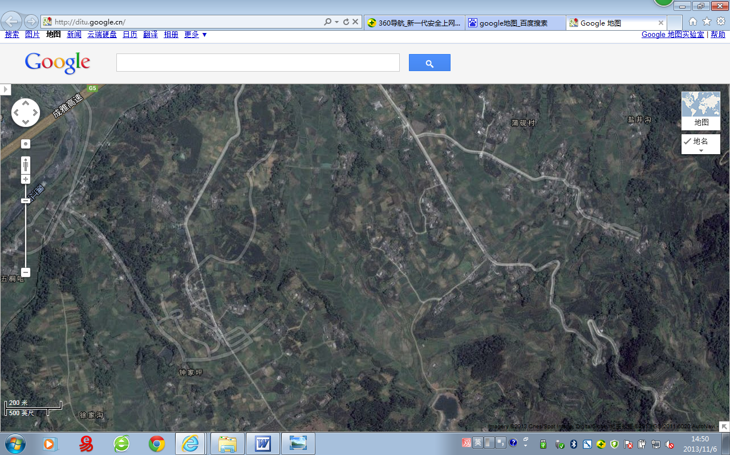
200m
地图比例尺
蒲砚村
A
G5
蒲江县
向西北至蒲江县约2km
盐井沟
钟家坪
向东南至界碑约1km
B
C
D
蒲江水准
1
2
蒲江跨断层流动水准监测场地卫星图

